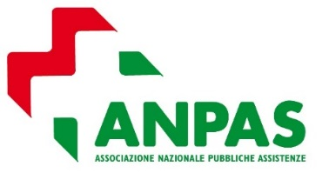

Assemblea Nazionale

Pisa (PI), 24 ottobre 2020

FOGLIO DI DELEGA

Da anticipare (fax 055/37.50.02 o mail e.bartolozzi@anpas.org)
al Presidente nazionale entro il 19 ottobre 2020 p.v.
e consegnare alla Commissione Verifica Poteri
(Aperta venerdì 23 ottobre dalle 18,00 alle 20,00 e sabato 24 ottobre dalle 8.00 alle 11)

La Pubblica Assistenza (denominazione) ______________________________________

di (Comune) ____________________________________________________________

Per la partecipazione alla Assemblea Nazionale ANPAS 2020 a Pisa (PI) ha nominato con delibera consigliare quale suo DELEGATO:

Cognome e nome: | ________________________________________________
Luogo e data di nascita: | ________________________________________________
Numero telefonico  del delegato: | ________________________________________________

Il Presidente
(Timbro e Firma)

_____________________________
DA COMPILARE IN SEDE DI ASSEMBLEA

Il sottoscritto _______________________________________ (cognome e nome del delegato) CONFERMA la propria presenza all’Assemblea nazionale delle Pubbliche Assistenze (Pisa (PI), 24 ottobre 2020).
Il delegato La Commissione Verifica Poteri
(Firma) (Firma)

____________________________ ____________________________________

